**07.06 Українська мова.**

**Тема. Узагальнення і систематизація знань учнів. Підсумковий урок за рік.**

**Мета**: закріпити знання з вивчених тем; узагальнити і систематизувати знання учнів про тексти, речення та їхню будову; формувати вміння та навички виконувати звуковий аналіз слів; розвивати критичне мислення, увагу, спостережливість, пам'ять, усне і писемне мовлення; формувати компетентність спілкування рідною мовою; виховувати бажання вчитися.

Хід уроку

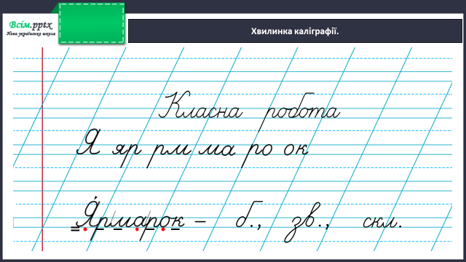

Вправа 1 (усно)

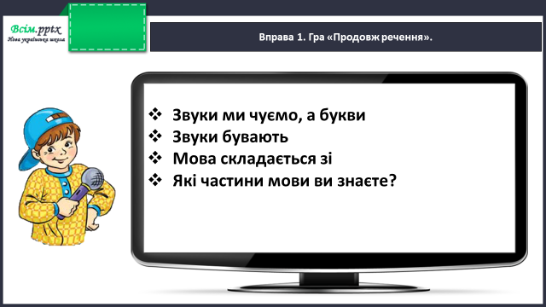

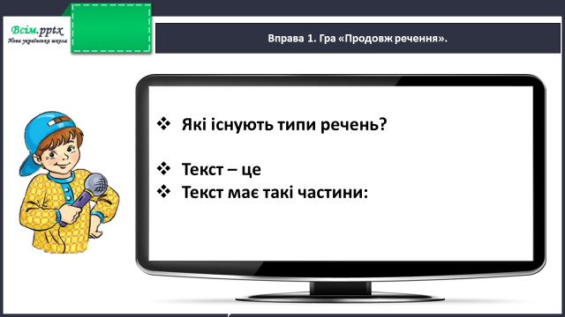

Вправа 2 (письмово)

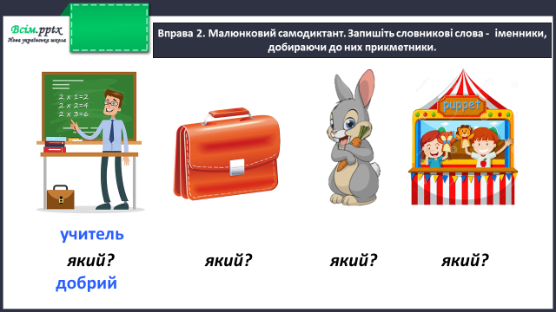

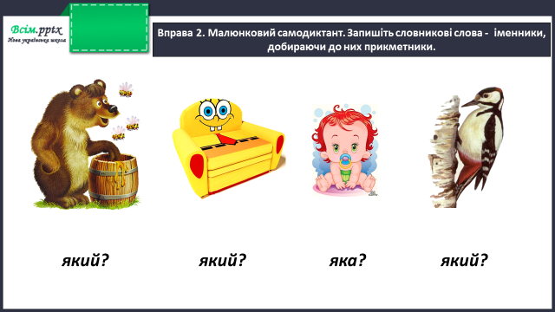

Вправа 3 (усно)

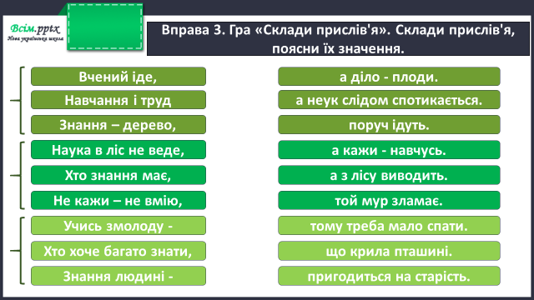

Фізкультхвилинка

<https://www.youtube.com/watch?v=WWoEYsJRVH8>

Вправа 4 (письмово)

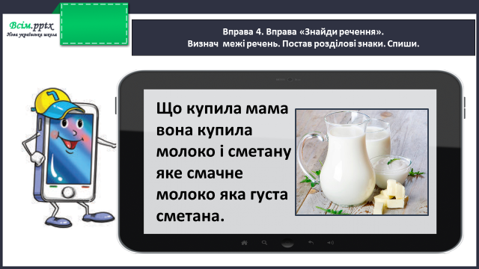

Вправа 5 (письмово)

